# SSF – solid state fermentation

Beispiele: Kompostierung, Pilzzucht, Schimmelkäse, Wurst, Koji

Organismen: Fungi, Bakterien

Inokulum: besser Sporen als vegetative Zellen

Feuchtigkeit, Wasseraktivität: kein freies Wasser, Aw (Gehalt an verfügbarem Wasser, stark von Wasserbindeeigenschaften des Substrats abhängig), Wassergehalt bis zur Sättigung unterschiedlich, 40-80 % optimal,

pH: sinkt durch Produktion organischer Säuren während der Fermentation, unterschiedliche pH-Optima der Organismen, Kontrolle über Puffer/untersch. N-Quellen

Temperatur: Reaktoren oft auf möglichst hohe Wärmeabfuhr designed, Wärmeproduktion~metabolische Aktivität, Kontrolle schwierig (Durchmischen, Belüften, Kühlung von außen)

Substrate: entweder natürliche Materialien (heterogene (Neben)produkte aus LW, aufgearbeitet (zerkleinert, hydrolysiert, erhitzt,…), z.B. Melasse, Reis, Mais, Weizenkleie, Tee/Kaffee Sud, Obst/Gemüseabfälle, Kassava,) oder inerte Träger (z.B. Polyurethanschaum) mit Flüssigmedium imprägniert

Partikelgröße: kleiner 🡪 größere Oberfläche, Gefahr der Agglomeration, besserer Wärmetransport, Sauerstoffaustausch  
größer 🡪 bessere Belüftung  
sinkt generell während dem Prozess!

Belüftung, Durchmischung: hydrostatischer Druck, Höhe, Porösität, Reaktor-Geometrie, Scherkräfte

Nährstoffe: Kohlenstoff, Mineralien (Na,Ca,Cu,Fe,Mn…), Cofaktoren (Biotin…)

Sauerstoff, CO2: O2-Mangel wenn RQ < 1,

Biomasse: Messung: Oxygen Uptake Rate (OUR), Carbon doxide production rate (CDPR)

Reaktoren: Tray Fermentor (Schalenfermenter), Packed Bed Reactor (Festbettreaktor), Rotating Drum Bioreactors, Intermitently Stirred Beds, Aeration, fluidized bed reactor (Wirbelschicht)

Enzymatische Produkte (extrazellulär); Amylasen, Cellulasen, Xylanase, Proteasen, Phytasen (Phosphatasen), Lipasen, Galactosidasen, Pectinasen, Ligninase

Organische Säuren: Citronensäure, Milchsäure

Sekundärmetabolite: Gibberellinsäure (Wuchsstoff), Mutterkornalkaloide, Antibiotika, Mykotoxine, Biotreibstoff, Aromastoffe, Farbstoffe

Biopulping: mikrobieller Abbau/Aufschluss von Holz

# Sojasauce (Shoyu)

Sojabohnen + Weizen 🡪 **Koji**: *Aspergillus oryzae* oder *Aspergillus sojae* (Inkubation: 2-3 Tage, 30 °C, traditionell in Holzschalen, händische Durchmischung, industriell, Wassergehalt sinkt) 🡪 Pilz-bewachsene Soja/Weizenmischung = Substrat + Enzymquelle (Proteasen, Peptidasen, **Glutaminase** (Glutamin🡪Glutaminsäure), Amylasen, Cellulasen, Pektinasen

Moromi: Koji + Salzlösung (4-8 Monate, anaerobe Fermentation, halophile Organismen: *Pediococcus halophilus, Zygosaccharomyces rouxii, Candida versatilis, Candida etchelsii*) Koji-Enzyme hydrolysieren Proteine zu Peptiden und AS, 1.Phase: Milchsäurebakterien Zucker in Milchsäure 2. Phase: Hefen wandeln Zucker in Alkohol, Ende: Candida bilden aromatische Geschmacksstoffe

Filtration: Pressen durch Tücher (hydraulisch)

Pasteurisieren: Geschmacksstoffe (>300, KW, Alkohole, Ester, Aldehyde, Ketone, Säuren, Phenole, Furane…) bilden sich, Farbe entsteht (Maillard-Reaktionen), Enzyme inaktiviert

4-Hydroxy-2-ethyl-5-methyl-3-furanon (HEMF): charakteristisches süßliches Aroma, „character impact compound“

# Miso

Reis oder Gerste 🡪 Koji

Tane-Koji: stark sporulierend, 2-3 Tage Fermentation

Gepresste Bohnen + Koji + Salz bis zu 3 Jahre fermentiert

*Zygosaccharomyces rouxii, Candida versatilis, Pediococcus halophilus* als Starter, *Streptococcus faecalis und S. faecium* verh. Clostr. Wachstum, *B. subtilis und B. pumilus* bilden Proteasen

Koji-Enzyme bauen Proteine, Fette und Zucker des Sojas ab 🡪 Peptide, Aminosäuren, freie Fettsäuren 🡪 Geschmacksstoffe durch Veresterung

MOs: org. Säuren, Riboflavin, B12, Antioxidantien

# Pilze

*Agaricus bisporus*: Champignon, ursprgl. braun, weiß durch spontane Mutation, Pferdedung mit Stroh als Substrat.   
Substrat Kompostierung: Phase I (7 d): tw. Zersetzung des Substrats durch mesophile Bakterien und thermophile Actinomyceten, Nitrat wird in Proteine eingebaut. Phase II (7d): weitere Zersetzung, 40-50 °C, tw. Pasteurisierung  
Spawn running (12-16 d): sobald T < 30 °C, Mycelwachstum, 85-95 % Feuchtigkeit, Austrocknen durch Papierbedeckung verhindert, *A. bisporus* produziert Laccase, Cellulase, Xylanase, Protease, Laminarinase  
Casing: 4-5 cm Erdschicht über das komplett durchwachsene Substrat, stimuliert Fruchtkörperwachstum evtl. durch best. Erdbakterien (*Pseudomonas* spp.), 25 °C  
Fruchtkörperwachstum (primordia) 16-17 °C: Start 18-21 d nach Casing, Ernte nach 20-23 d, Wachstum in Schüben alle 7d (3-5x), jeder Schub muss komplett abgeerntet werden

*Lentinus edodes*: Shiitake, kultiviert auf Holzstämmen (Löcher mit inokulierten Sägespänen, Shock treatment um Fruchtkörperwachstum zu stimulieren), Stammförmige Säcke (synthetic logs) gefüllt mit Sägespänen (verkürzt Anbauzeit, steigert Effizienz), Fruchtkörper erst nach 8-12 Montaten, Ende der Ernte nach 3 Jahren, reduziert Cholesterinspiegel, antiviral, antitumor effect, blutdrucksenkend

*Pleurotus astreatus*: Austernpilz, gute Ausbeuten, einfach zu kultivieren, wächst natürlich auf Totholz, Substrate: LW Abfälle, Stroh + evtl N-Quelle, in Säcken oder Schalen, spawn running vorzugsweise im Dunkeln

Zuerst Mycelwachstum (spawn running, mycelium running): mit alten Substratstücken, evtl. getrocknet, Infektionsgefahr

dann Fruchtkörperwachstum, unterschiedliche Bedingungen

weitere Arten: Auricularia sp. (Judasohr), Volvariella volvacea (Dunkelstreifiger Scheidling), F*lammulina velutipes* (gemeiner Samtfußrübling), *Ganoderma lucidum* (Glänzender Lackporling), *Cordyceps sinensis* (chin. Raupenpilz)

# Sake (Seishu)

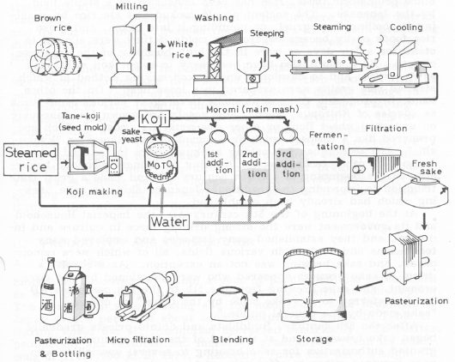Wasser, Reis (versch. Rundkorn-Sorten), Koji, Hefe

Polishing: vorsichtiges Mahlen, störende Lipide, Mineralstoffe, Proteine der äußeren Schicht reduziert

Waschen + Einweichen (untersch. Zeiten): Wassergehalt auf 25-30 %

Dämpfen + Abkühlen: 30-60 min, Wassergehalt 35-40 %, Sterilisation

Traditionelle **Koji**-Herstellung mit tane-Koji 2h in Tücher, 40 °C, Aufhäufung, 5 Phasen der Koji Herstellung (insg. ca. 2d)

**Moto** (traditionell): anaerobe Submersfermentation, Ziel: Anzucht von *S. cerevisiae*, Produktion der Vorkultur, Abfolge untersch. Mikroorganismen um Bedingungen zu kontrollieren, Ausschluss v. Fremdkeimen  
Nitrat-reduzierende Bakterien (*Pseudomonas*)🡪Milchsäurebakterien (z.B. *Leuconostoc* *mesenteroides, Lactobacillus sake*)🡪nur S*. cerevisiae* kann überleben

**Moromi** (17-27 d): Fermentation in offenen Gärungstanks, gedämpfter Reis + Koji + Wasser wird mehrmals zugegeben 🡪 hoher Alkoholgehalt, weil 20 % EtOH ca. 40 % Zucker erfordern, soviel Zucker auf einmal wäre für Hefe toxisch

Filtration durch Hanfsäcke bzw Filterpressen 🡪 Sedimentation 🡪 Filtration über Aktivkohle/Membranfilter 🡪 1-6 Monate Lagerung 🡪 Pasteurisieren (Wärmetauscher) 🡪 Lagerung bei tiefen Temperaturen zur Reifung 🡪 Verdünnen mit Wasser auf EtOH 15-16,5 % 🡪 Filtrieren 🡪 Abfüllen

Geschmackstoffe: Milch-, Bernstein-, Apfelsäure, versch. Alkohole und deren Acetylester, weitere Ester (Ethyl-, Isoamylester)

# Bier

Babylonischer Ursprung vor ca. 8000 Jahren, ausschließlich Hopfen seit 1516 Reinheitsgebot

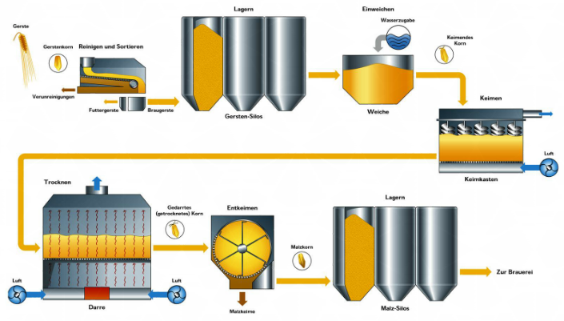**Malzzubereitung**: Keimenlassen von Getreide (zweizeilige Braugerste) unter kontrollierten Bedingungen (Getreide 🡪 (keimen, mälzen) Grünmalz 🡪 (trocknen, darren) Darrmalz), Produktion best. Enzyme (Cellulasen, Glucanasen, Xylanasen, Xylosidasen, Arabinosidasen, Proteasen, Amylasen, Lipasesn)  
Keimdauer: 6-8 d für helle Malze, 8-11 d für dunkle Malze  
Darren: Wassergehalt auf 3,5-4 % für helle Malze (mind. 80°C) 🡪 Dimethylfulfid (DMS) für typischen Lagerbiergeschmack tw. unerwünscht, 1,5-2 % für dunkle Malze (100-105°C)

Abtrennen der Wurzel, tw. Enzyminaktivierung  
Farb- und Aromabildung d. Maillard >100 °C  
verschiedene Malz Arten (Lager/Pils, PaleAle, Carapils,...),  
Spezialmalze (Weizenmalz, Roggen, Farbmalz, Caramelmalz,…)

~40 % Wassergehalt  
14-18 °C

Mehrere Perioden in Wasser und Trocknen an der Luft

**Würzezubereitung:** Schroten🡪Maischen (Exktraktherstellung, Quellen, Verkleistern, enzymatischer Abbau der Stärke zu Zuckern, Zellwand und Proteinen)🡪Läuterung (Abtrennung von Rückständen)🡪Kochen und Hopfen (Eindampfen, gewünschte Konzentration Stammwürze, Inakt. Und Ausfällen v. Enzymen, Sterilisation, Lösen der Hopfen(bitter)stoffe (α-Säuren, β-Säuren, Harze, Öle), 1-2 h, Austreiben von Schwefelverb.)🡪Abkühlen

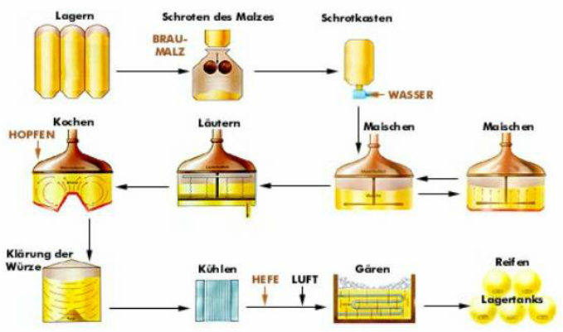**Fermentation**: obergärig – *S. cerevisiae*, 15-25 °C, z.B. Lager, Hell, Pils, Dunkel, Export, Märzen, Bock  
untergärig – *S. carlsbergensis*, 5-10 °C, keine Sprossverbände, z.B. Altbier, Kölsch, Weizenbier, Malzbier  
Anstellen der Würze = Zugabe der Hefe  
Dauer ca. 6-10 d, Nachgärung und Lagerung bei -2 – +3°C

z.B. Dreimaischverfahren

# Substrate

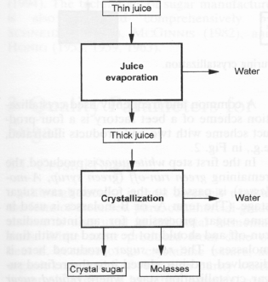**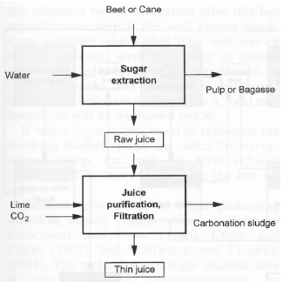Zucker**: Extraktion aus Zuckerrübe / Pressen von Zuckerrohr 🡪 Saccharose

Auftrennung durch Zentrifugation

30-40 % der löslichen Nichtzucker-Fraktion

**Melasse**: Reststoff, weitere Kristallisation nicht ökonomisch, Zusammensetzung stark variierend  
versch. Zucker, Mineralstoffe und Spurenelemente in der Asche, Biotin, Pantothensäure, Inositol, Vitamine, aber auch Schwermetalle, Biozide  
Verwendung für Alkoholfermentation, Backhefe, Citronensäure, Glutaminsäure, Lysin, Astaxanthin

**Stärke**: Hauptspeicherstoff in Pflanzen, Gewinnung aus Mais, Kartoffel, Weisen, Kassava/Tapioka  
**Maisstärke**: Maiskorn 30-40 h einweichen (Milchsäurefermentation+extrahieren der wasserl. Salze, AS, Vit)🡪Wasser abtrennen und aufkonzentrieren 🡪 Corn Steep Liquor (Maisquellwasser)  
Weiches Maiskorn grob gemahlen🡪Keim abtrennen (flotieren)🡪verbleibende Stärke/Gluten Suspension fein mahlen🡪Faserfraktion abtrennen (Siebe)🡪Stärke/Gluten durch Zentrifugation trennen🡪Stärke mehrmals waschen  
**Stärkeverflüssigung**: Aufspaltung der Stärke zu Maltosen und Dextrinen durch Amylasen, Fähigkeit best. MOs (z.B. *Bacillus*-Arten, Pilze), erster Schritt Stärkeverzuckerung (über Glucosesirup)

# Org. Säuren

Wichtige Geschmackskomponenten (sehr spezifisch), antimikrobiell, antioxidativ durch Komplexierung von Metallionen, pH-Kontrolle, Kontrolle des Gelierens, Inaktivierung von Enzymen, Fermentationskontrolle

**Citronensäure**: in Obst, Gewebe, Mensch produziert ca. 1,5-2 kg/Tag  
Anwendung: Getränke, Süßigkeiten, Marmelade, Fruchtsaft, Milchprodukte, TK-Kost, Pharmazie,Kosmetik, Reiniungsindustrie  
früher Fällung aus Zitronensaft, dann Aufarbeitung aus Ca-Citrat  
Fermentation mit Pilzen (*Penicilium*, ***A. niger***)   
 Schalenverfahren (Melasse, 6-8 d, 75 % Ausbeute),   
 Submersverfahren (am häufigsten, Rührkessel und Tower-Fermenter (korrosionsbest. Stahl!), Melasse/reine Zucker, Zugabe von Hexacyanoferrat und Fe-,Mn-Mangel zur Wachstumslimitierung, tw. 90 % Ausbeute)  
 Koji-Prozess (stärkeh. Reststoffe, in Schalen, 1-2 Wo)  
Fermentation mit Hefen (n-Alkane als Substrat)  
wichtigster Parameter für Effektivität: Zuckerart und -konzentration (Glucose, Saccharose), Glykolysesteuerung wird umgangen (Hexokinase, PFK 1, Pyruvatkinase)  
Bildung im Citratcyclus durch Citratsynhase (Acetyl-CoA + Oxalacetat 🡪 Citrat), nächstes Enzym (Aconitase) durch Abwesenheit von Mn und Fe dereguliert  
Aufarbeitung: Abtrennen der Biomasse über Filterpresse (Viehfutte)🡪Fällung und Abtrennnug als schwerlösliches Ca-Citrat mittels Kalkmilch (Ca(OH)2)🡪Freisetzung mit Schwefelsäure, fester Gips (CaSO4) abtrennen🡪einengen,reinigen,auskristallisieren

**Milchsäure**: fermentierte LM aus Milch, Gemüse, Getreide, Fleisch, Säurerungs-, Konservierungsmittel, Kosmetik, Pharmazie  
homofermentativ über Glykolyse (Glucose->Pyruvat->Lactat)  
heterofermentativ über Pentosephosphatweg (Pentosen->Xylose-5-P->Lactat/Acetat; Hexose->Xylose-5-P->Lactat/Ethanol)  
mesophile/thermophile Milchsäurebakterien, Kokken/Stäbchen, fak. anaerob, säureempfindlich  
Wahl des Prozesses richtet sich nach Anforderung (technical grade, food grade, pharmacopoeia grade, plastic grade)  
Fermentation: Glucose/Saccharose+NH4-Salz+komplexe n-Quelle+evtl. Maktroelemente, in korrosionsbest. Fermentern mit Durchmischung, T>45 °C, 90-95 % Ausbeute, 2-6 d, selbstlimitierend  
Aufarbeitung: erhitzen um Ca-Lactat zu lösen, Biomasse abtrennen🡪Gips mit H2SO4 ausfällen­🡪Aktivkohle und Ionentauscher/Extraktion/Veresterung  
Polymilchsäure: Eigenschaften wie Polystyrrol/Polypropylen, biol. abbaubarer Kunststoff

**Fruchtsäuren**: charakteristischer saurer Geschmack  
Fumarsäure: chemisch aus Benzol über Maleinsäure, Forschung über Produktion über Pilze, Ausgangsmaterial für Asparaginsäureherstellung  
Äpfelsäure: hauptsächlich chemisch erzeugt (Racemat), fermentativ (A. flavus), enzymatisch aus Fumarsäure, ähnliche Anwendung wie Citronensäure  
Weinsäure: aus Rückständen der Weinindustrie (Weinhefe,Fassweinstein), Tamarinde, Heißwasserextraktion, teuer, Getränke, Backen, Marmeladen, Pharmazie

# Aminosäuren

**Umami**: Glutaminsäure, Geschmack proteinreicher Nahrung, lange Tradition in Japan (Kombu – *Laminaria japonica*, Katsuobushi – getrockneter Bonito-Thunfisch, Shiitake – *Lentinus edodes*)  
Dashi: japanische Suppengrundlage (u.a. für Miso), enth. Konbu, Bonito-Flocken, manch. Shiitake

Möglichkeiten AS zu gewinnen: chem. Synthese (achirales Glycin, Racemate), Extraktion (vielfältig, komplizierte Reinigung), Fermentation (häufigste), enzymatisch   
mengenmäßig wichtigste: MSG (Geschmacksverstärker), D,L-Methionin, L-Lysin HCl (Futtermittel), Glycin, Phenylalanin (für Aspartam), Pharmazie (L-Glutamin, intravenöse Ernährung)  
Regulationsmöchlichkeiten: Feedback-Inhibierung, Repression, Attenuation

**Lysin**: vor allem für Futtermittel, da Mais und Weizen wenig enthalten  
Aspartat-Familie (aus Oxalacetat), erstes Enzym Aspartat-Kinase wird reguliert, untersch. Komplex, auxotrophe Mutante (Feedback-Inhibierung ausgeschaltet, produziert nur Lys), regulatorische Mutante (Repressor ausgeschaltet), regulatorische Mutanten von ***Corynebacterium glutamicum*** (zusätzliche Kopien der Aspartat-Kinase-Sequenz auf Plasmid, Überexprimierung sämtlicher beteiligten Gene)

**Glutamat:** MSG – monosodium glutamate, Geschmacksverstärker, Salze der Glutaminsäure  
*Corynebacterium glutamicum, Brevibacterium* *lactofermentum*, benötigen Biotin (Beteiligung an Fettsäuresynthese, erhöhte Membranpermeabilität)  
aus α-Ketoglutarat (Glutamatdehydrogenase), Biotinlimitierung lenkt metabolic flux in Richtung GDH  
Substrat: Melasse/Saccharose/Särke-Hydrolysat/Cassava-Stärke-Hydrolysat + Salze als N-Quelle  
Biomasse-Abtrennung durch Zentrifugation/Ultrafiltration🡪Eindampfen🡪Kristallisation🡪Filtration  
Überempfindlichkeit kann Symptome wie Kopfschmerzen, Kribbeln, Schwindel…auslösen  
Mensch produziert 50 g/Tag, Person enthält ca 1,8 kg (10 g frei)

**Metabolig engineering**: gleichzeitige Deregulation und Verstärkung eines anderen Stoffwechselweges mit klassischer Mutagense nicht möglich  
🡪großes Interesse an rekombinanter DNA-Technologie, gezielte Stammverbesserung, unterschiedliche Strategien

# Polysaccharide

Traditionell aus Algen (Agar, Carrageen (aus Rot- und Braunalgen), Alginsäure) und Pflanzen (Stärke, Pektin, Guarkernmehl (aus Samen von Guar), Johannisbrothernmehl, Gummi Arabicum, Tragant); Nachteile: schwankende Versorgung, Qualität; Vorteile: billig, nachwachsend, einfach  
MOs bilden Polysaccharide als Kapsel/Schleim: Xanthan, Dextran, Alginate, Gellan  
Anwendung um rheolog. Eigenschaften von Flüssigkeiten zu ändern (Verdicken, Gelieren, Stabilisieren von Emulsionen und Suspensionen)  
hohes C:N Verhältnis erforderlich

**Xanthan**: Exopolysaccharid von *Xanthomonas campestris* (Pflanzenpathogen), Glc, Man, Glucuronsäure, linear, steif, einfache, Doppel- oder Dreifach-Helix je nach Acetat/Pyruvat (Substituenten) Verhältnis in Struktur, Temperatur, Ionenstärke, gut wasserlöslich, pseudoplastisch (=strukturviskos, bei höheren Schergeschw. nimmt Viskosität überproportional ab), relativ unabh. von Salzkonzentration, nicht toxisch, LM, Pharmazie, industriell (Textil, Keramik), Erdölförderung  
Fermentation in Rührkessel, Viskosität steigt stark an!, meist Glucose oder Saccharose Basis  
Aufarbeitung: Erhitzen (Keimreduktion+Löslichkeit steigt)🡪 Filtration der verdünnten Lösung🡪 Ausfällen mit Alkohol bzw. Aceton + Zugabe von Salz🡪Präzipitat pressen, trocknen, mahlen, verpacken

**Gellan**: Exopolysaccharid von *Sphingomonas paucimobilis* (Glc, Rhamnose, Acetat, Glycerat), weiche, elastische Gele, durch Acetyl-Entfernung sehr feste und klare Gele, T<35 °C: Gel, Netzwerk aus Doppelhelices, verstärkt durch Metallionen  
verstärkt Anwendung in LM  
Fermentation: Glucose + Sojapepton + Salze, 50-60h, 45-50 % Ausbeute bezogen auf Glc  
Aufarbeitung: erhitzen 90 °C (Keimabtötung)🡪auf pH 10🡪filtrieren (Zellabtrennung)🡪ausfällen mit Alkohol

# Fermentierte Milchprodukte

Ursprünglich um Haltbarkeit zu erhöhen, spontane Fermentationen, 10000 v.Chr., >400 Produkte, LAB (*Lactobacillen*, *Lactococcen*)  
mesophile Fermentation mit mesophilen Starterkulturen: Buttermilch, Sauerrahm, ‘lactofil’, ‘filmjö ¨lk’, nordic ropy milks, ‘ymer’, ‘shrikhand’, and ‘chakka’  
thermophile Fermentation mit thermophilen Starterkulturen (ausschl. aus LAB): yogurt, ‘laban’, ‘zabady’, ‘labneh’, ‘skyr’, ‘yakult’, acidophilus milk, and Bulgarian buttermilk  
Hefe Fermentation: Koumiss, Kefir, Acidophilus Hefe Milch

**Joghurt**: Milch von Ziege, Schaf, Kuh   
stichfest/gerührt/griechisch, Milch ohne antimikrobielle Substanzen  
MSNF (milk-solids-non-fat), 8,5-9 % in Kuhmilch: Laktose (Energiequelle), Protein (Casein (Viskosität), Moke), Mineralien, Gehalt erhöht durch Erhitzen (Wasser verdampfen)/Hinzufügen von Milchpulver/ Vakuumverdampfen von Wasser/Ultrafiltration  
Fettgehalt auf 1-1,5 % eingestellt  
erhitzen (>Paseurisieren, Caseinumwandlung, Denaturierung von Molkeprotein, antimikrobiell, O2-Entfernung)🡪Homogenisation (Pressen durch kleine Öffnung🡪kleinere Fettkügelchen)  
abkühlen auf 40-43 °C 🡪 Startkultur mit *Streptococcus thermophilus* (Anfangsphase) und *Lactobacillus delbrueckii subsp. bulgaricus* (spätere Phasen)mit dem die Milch dann inokuliert wird🡪3-4 h Fermentation bis pH 4,2-4,3🡪 abkühlen auf 2-4 °C 🡪 evtl. Hinzufügen von Aromen  
Haltbarkeit 4-6 Wo, MOs produzieren H2O2 (inhibiert *Campylobacter, Eschericia, Salmonella*), Verderb durch Hefen und Schimmelpilze möglich  
MOs produzieren Polysaccharide (erhöhen die Attraktivität für Konsument, Viskosität)  
wichtigste Geschmackskomponente: Acetaldehyd (aus Glucose)

Die beiden Mikroorganismen beeinflussen sich gegenseitig (protocooperation), S. stimuliert L.

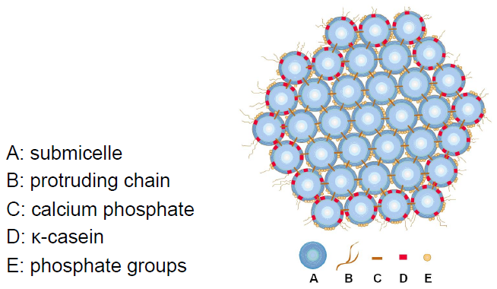**Casein**: Milchsäure löst Calcium und Phosphate, pH unter pI 🡪 Mizellen aggregieren zu Gel

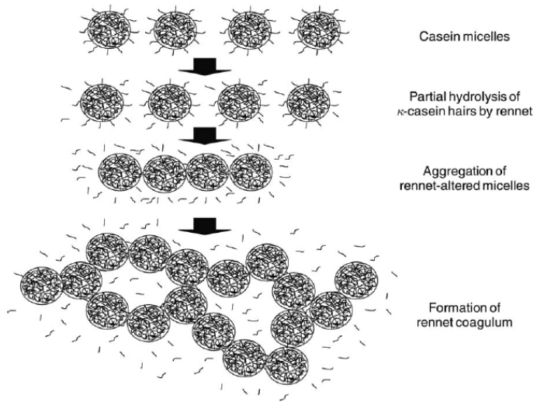**Lab (rennet):** Gemisch aus den [Enzymen](https://de.wikipedia.org/wiki/Enzym) [Chymosin](https://de.wikipedia.org/wiki/Chymosin) und [Pepsin](https://de.wikipedia.org/wiki/Pepsin), welches aus dem [Labmagen](https://de.wikipedia.org/wiki/Labmagen) junger [Wiederkäuer](https://de.wikipedia.org/wiki/Wiederk%C3%A4uer) im milchtrinkenden Alter gewonnen und zum [Ausfällen des Milcheiweißes](https://de.wikipedia.org/wiki/Dicklegen) bei der Herstellung von [Käse](https://de.wikipedia.org/wiki/K%C3%A4se) benötigt wird. Spaltet Phe-Met Bindung des κ-Caseins🡪Aggregation

**Fermentiere Milchs**:

**Acidophilus-Milch**: gesundheitsfördernd, probiotisch*, Lactobacillus acidophilus* besiedelt den Darm (rel. Labiler Keim, homofermentativ, langsam wachsend, Kontaminationsgefahr), Tyndallisation (diskontinuierliche, fraktionierte Destillation (2x 90 °C bis zu eine Stunde, 3-4 h dazwischen) oder UHT-Prozess (ultra high temperature), sensorisch nicht so ansprechend 🡪 „Bio-Joghurt“ (Zusatz von *Bifidobacterium* spp. + *Streptococcus thermophilus)*

**Probiotika**: Behandlung von Darmbeschwerden, verbesserte Laktose-Verträglichkeit, senkt pH im Darm, erhöht Vitamingehalt, verbessert Darmfunktion und Darmflora (zb. n. AB-Therapie), senkt Ammonium und allg. Toxin-Level, Cholesterinsenkung, stimuliert Immunsystem

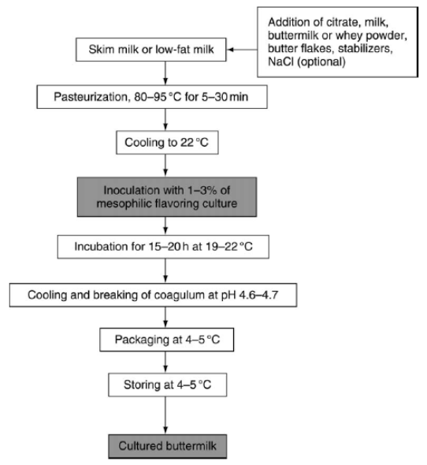**Buttermilch**: Flüssigkeit, die beim Buttern (churning) von Süßrahmbutter und mildgesäuerter [Butter](https://de.wikipedia.org/wiki/Butter) anfällt (danach noch fermentiert) ODER Fermentation (teil-)entfetteter Milch  
*Lactococcus lactis* u./od. *Leuconostoc mesenteroides* produzieren Diacetyl, Acetaldehydtraditionelle Buttermilch nur ca. 1 Wo haltbar, fermentiert 2-3 Wo

**Kefir**: LAB + alkoholische Hefen, 2-3 % „kefir grains“ zur Milch, nicht homogenisiert, 24 h offene Fermentation, *Lactobacillus kefiranofaciens, Candida kefir, Saccharomyces cerevisiae, Saccharomyces exigus*,🡪Milchsäure, Acetaldehyd, Diacetyl, CO2, bis zu 1 % Ethanol, Russland

**Koumiss:** Osteuropa, Zentralasien, Stutenmilch, heute auch modifizierte Kuhmilch, *L. delbrueckii* subsp*. bulgaricus, L. casei*, Laktose verwertende Hefen (*Candida, Kluyveromyces lactis, Torula*) , 3-8 h 🡪2,5 % EtOH, 1,4 % Säure

**Nordische fermentierte Milchs**: einzigartige Produkte, hohe Viskosität, ropiness (Fadenziehen), niedrige Temperaturen charakteristisch, *Lactococcus lactis* subsp. *cremoris*, *lactis* und *lactis* biovar *diacetylactis*, *Leuconostoc mesenteroides* subsp. *cremoris* und *dextranicum*, Lactobacillus *helveticus* (Stamm aus Norwegen isoliert, Temperaturoptimus um 10 °C niedriger), *Streptococcus thermophilus*, *Lb. delbrueckii* supsp. *Bulgaricus,* Hefen (verhindern Schimmelverderb)*: Candida kefir, Kluyveromyces marxianus, Torulopsis holmii,* Pilz*: Geotrichum candidum* (ropiness)  
**Villi**: Buttermilch, mit Pilz bedeckt, ropy, Exopolysaccharide, natürliche Verdickungsmittel, probiotisch

**Fermentierte Milchs im mittleren Osten:**   
12-18 % TS: „normale Milchkonsistenz“, z.b. zabady“ (Joghurt, Büffelmilch, kleine Produktionen, innerh. 24h aufzubrauchen), „gariss“ (Kamelmilch, in Säcken am Kamelrücken, nachfüllen wenn etwas verbraucht wird)  
20-40 % TS: fermentierte Milchs  
>85 % TS: fermentiert, getrocknet, „kishk“

# Käse

Gewonnen aus geronnenem Kasein (zusammengefügte Festanteile der Milch, Fett im Kasein gebunden)  
>500 Sorten, Unterscheidung nach Feuchtigkeit, Mikroorganismen, viele kleine Käsereien, aber immer mehr großindustrielle Herstellung

* Weich: ungereift z.B. Cottage, Frischkäse, Mozarella; gereift z.B. Camenbert, Brie
* Semi-soft: inneres Schimmel-wachstum z.B. Roquefort, Gorgonzola; Bakterien und Oberflächenreifung z.B. Limburger, Brick; Bakterien z.B. Provolone, Gouda, Edam
* Hart: ohne Löcher (eyes) bakteriengereift z.B. Cheddar; mit Löchern z.B. Emmentaler, Gruyere
* Sehr hart: z.B. Parmesan, Grana

Milch muss frei von antimidrobiellen und sterilisierenden Stoffen sein, teilw. pasteurisiert  
Starterorganismen*: Lactococcus lactis*, *Lactobacillus helveticus*, *Lb. casei, Lb. Paracasei, Lb. delbrueckii* subsp. *bulgaricus, Pediococcus* spp*., Lb. brevis, Lb. fermentum*Nichtstarterorganismen*: Staphylococcus saprophyticus, S. equorum, S. vitulus, Micrococcus luteus, Kocuria rosea. K. varians*Coryneforme*: Brevibacterium linens* (rot-orange Oberfläche)  
*Propionibacterium freudenreichii* (Löcher)  
Hefen: *Debaromyces hansenii, Geotrichum candidum, Kluyveromyces lactis, K. Marxianus, Y. lipolytica, S. cerevisiae*  
Schimmelpilze: *Penicillium roquefortii, P. camenbertii* (hydrolysieren Fette, Proteolyse)  
komplexe Stoffwechselvorgänge (Milchsäuregärung senkt pH, bessere Haltbarkeit, Sicherheit, scharfer Geschmack; Kaseinstruktur geschwächt; Kalzium steigert Chymosinaktivität; reduziert Wassergehalt; erhöht Dichte)  
wichtige Stoffwechselwege: EMP (Glycolyse), Leloir-Zyklus (Gal🡪Pyruvat), Tagatose-6P-Weg (Gal🡪Pyruvat)  
Reifung🡪Geschmack (Proteasen, Peptidasen 🡪 freie Aminosäuren, Lipasen in Blauschimmelkäse, Citrat🡪Diacetyl,…)  
weitere Geschmackskomponenten: kurz- u. mittelkettige Fettsäuren, Ketone, Alkohole, Lactone, Ester, flüchtige Amine,   
meist mesophile/thermophile Starterkulturen, Produktion oft Molke-Starter, gefriergetrocknete Präparate  
Lab (rennet) s.o.  
Casein s.o.  
nach 45 min fertig koaguliert, Topfen in Würfel geschnitten, erhitzt, eingeengt, Molkeabtrennung, zerkleinert, gemahlen, gesalzen (Geschmack, Haltbarkeit, verdrängt Wasser, verfestigt), in Blöcke gepresst  
Reifung bis zu 5 Monate bei 5 °C  
spezielle Techniken: stretching and kneading in hot water (Mozarella); Cheddaring (Blöcke der Bruchs übereinandergestapelt und umgeschichtet, geschmeidig glatte Konsistenz); Washing (Edam, Gouda, in warmem Wasser🡪milder Geschmack)